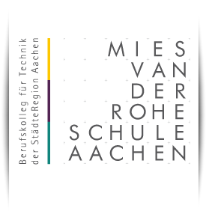

**Bildungsgänge: Verfahrensmechaniker für Kunststoff- und  
 Kautschuktechnik / Leichtflugzeugbauer**

**Lernfeld 3: Einfache Baugruppen herstellen**

**Lernsituation 3-2 „Rollenbahn“**

**Zur Überbrückung einer Lücke in einem Transportsystem soll eine 40 cm lange Rollenbahn aus einem Aluminiumprofil DIN 9713 80x45x6x6 gefertigt werden (s. Bild unten).**

**Die Löcher haben einen Durchmesser von 10,5 mm und einen Abstand von 8 mm vom oberen Rand. Die Zwischenabstände zwischen den Lochmitten sollen jeweils 26 mm betragen. Die Löcher sollen symmetrisch auf der Profillänge verteilt werden.**

**Die Rollen sollen aus Aluminium-Rundstangen hergestellt werden, als Achsen sind Schrauben vorgesehen, die durch das Profil und die Rollen gesteckt werden.**

**Arbeitsauftrag:**

1. Zeichnen Sie das Profil in Vorderansicht und Seitenansicht (Achten Sie auf die Radien an den Kanten!) und entwerfen sie die Fertigungszeichnung für eine Rolle
2. Fertigen Sie eine Stückliste an, die alle benötigten Teile für die Fertigung der Rollenbahn beinhaltet. Achten Sie auf die normgerechte Bezeichnung aller Einzelteile und die benötigten Mengen!
3. Erstellen Sie einen Arbeitsplan für die Fertigung der Rollenbahn mit Technologiedaten (z. B. Bohrerdrehzahlen)! Pro Bohrung wird eine Arbeitszeit von 40 Sekunden angesetzt.   
   Welche Gesamtfertigungszeit wird ungefähr benötigt?
4. 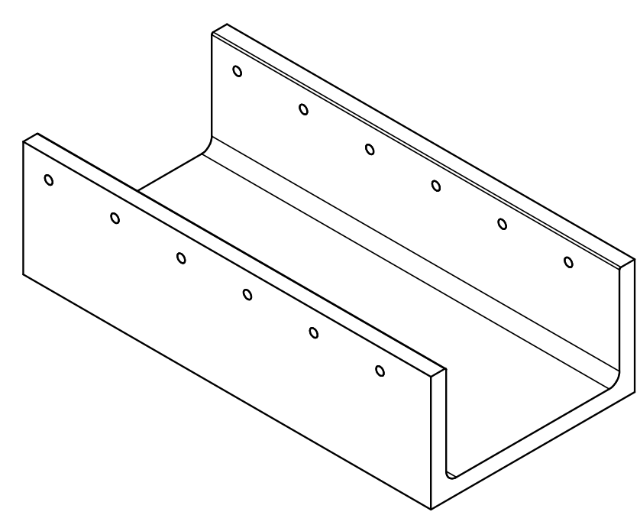Welche genaue Masse wird die Lochschiene haben?

V